Zvířecí hrdinové míří do VIDA!
tisková zpráva │ Brno │4. 4. 2024
Moravian Science Centre Brno,
příspěvková organizace
Křížkovského 554/12
603 00 Brno
tel: (+420) 737 134 878
info@vida.cz, www.vida.cz
Fascinuje vás, jaké schopnosti různí živočichové v průběhu evoluce získali? Pak si nenechte ujít rodinnou akci Zvířecí hrdinové, která se uskuteční v sobotu 6. dubna v zábavním vědeckém centru VIDA!
Přijmete výzvu a porovnáte svoje pohybové dovednosti s těmi zvířecími? Doskočíte dál než blecha? Staňte se želvím režisérem slow motion klipu a rozhodněte, do jaké role obsadíte vlastnoručně vyrobené zvířátko. Víte, jak vypadá srst ledního medvěda nebo peří pod mikroskopem? A díky čemu se ve vodě nenamočí?
S fascinujícím světem plazů vás seznámí odbornice z Veterinární univerzity Brno. Využijte jedinečnou příležitost setkat se tváří v tvář s živým hadem nebo gekonem a zjistit o těchto tvorech schopných imitace nebo barvoměny mnohem více. Zda jsou vaše superschopnosti stejně úžasné jako schopnosti zvířecích hrdinů, můžete otestovat i v naší hravé expozici ve hře Na stopě.
Zákonitosti létání a aerodynamiky vám přiblíží science show Aero, kterou uvádíme dvakrát během dne v Divadle vědy v rámci vstupenky do expozice. Na velkém plátně ve 3D můžete zhlédnout zvířecí hrdiny v přirozeném prostředí ve snímku Predátoři nebo Království zvířat.
Příchozí v kostýmu od nás dostanou malý dárek! Vstupné na rodinnou akci Zvířecí hrdinové je v rámci klasického vstupného do expozice. Podrobný program najdete na našem webu www.vida.cz. Všem návštěvníkům doporučujeme zakoupit online vstupenky s předstihem na e-shopu vida.cz a zajistit si tak rovnou průchod do expozice bez čekání ve frontě na vstupenku.
Otevírací doba VIDA!
Pondělí zavřeno, s výjimkou posledního pondělí v měsíci
Úterý až pátek 9:00–18:00
Víkendy 10:00–18:00

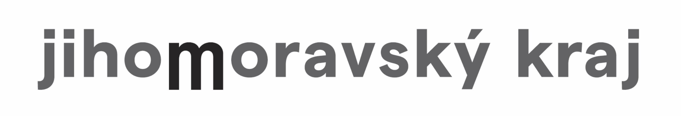
VIDA! science centrum
Křížkovského 12, Brno
www.vida.cz
www.facebook.com/vidabrno

Zábavní vědecký park VIDA! provozuje Moravian Science Centre Brno, příspěvková organizace Jihomoravského kraje.Moravian Science Centre Brno, p. o. je členem České asociace science center.

